**Предмет ОРКСЭ в 4-м классе**

##### ***Выбираем модули предмета Основы религиозных культур и светской этики***

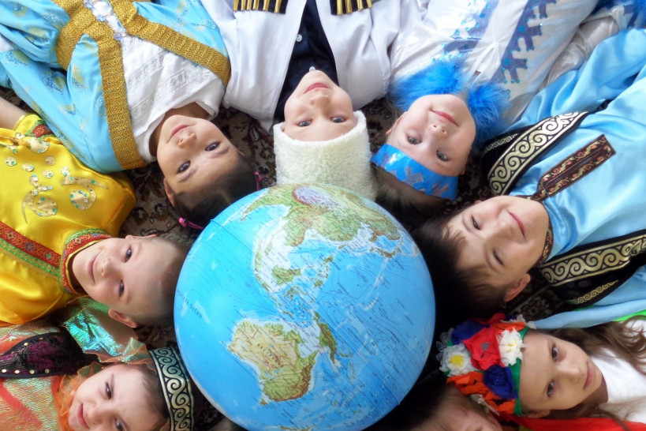

**МЫ РАЗНЫЕ, НО МЫ ВМЕСТЕ**

Россия многонациональная страна, в которой сосуществуют все традиционные религии мира: христианство, ислам, иудаизм и буддизм. Для сохранения мира и взаимоуважения очень важно **с детства знать и понимать традиции своих соседей**.

Поэтому с 4-го класса все школьники начинают знакомиться с культурологическими аспектами религиозных культур нашей страны, а также с основами светской этики.

Предмет, который получил название **Основы религиозных культур и светской этики** (ОРКСЭ), — обязательный для изучения по [ФГОС](https://shkolamoskva.ru/orkse/).

**ОСНОВЫ РЕЛИГИОЗНЫХ КУЛЬТУР И СВЕТСКОЙ ЭТИКИ —**

* это курс, который не обучает религии, а фокусирует на главном акценте — культуре
* связывает процесс воспитания с гуманитарным образованием (изучением истории, окружающего мира, обществознания)
* дополняет обществоведческие аспекты предмета «Окружающий мир» в начальной школе
* предваряет начинающееся в 5-м классе изучение предмета «История»

## ШЕСТЬ МОДУЛЕЙ НА ВЫБОР

Родители или законные представители 3-классников выбирают один из 6-ти модулей ОРКСЭ, который их ребенок будет изучать в 4-м классе.

В целом все блоки этих модулей построены вокруг общечеловеческих ценностей и их культурологических аспектов: **добро и зло, семья, любовь к Родине, взаимоотношения с людьми**. Курс развивает творческий потенциал, воспитывает детей успешными и порядочными людьми, патриотами.

Гражданину России есть за что гордиться своей Родиной и далеко не последнее место в этом достоянии стоит наша родная культура, которая позволила просуществовать непобедимым народу тысячу лет. Русская культура — это про наследование от славного прошлого всего того, что позволит нашим детям жить в своем Отечестве в будущем.

* Основы православной культуры
* Основы исламской культуры
* Основы буддийской культуры
* Основы иудейской культуры
* Основы религиозных культур народов России
* Основы светской этики

**ЦЕЛЬ И ЗАДАЧИ**

Формирование мотиваций к осознанному нравственному поведению, основанному на знании и уважении культурных и религиозных традиций многонационального народа России, а также к диалогу с представителями других культур и мировоззрений.

Курс помогает:

* развивать представления ребенка о значении нравственных норм и ценностей для достойной жизни личности, семьи, общества
* обобщить знания, понятия и представления о духовной культуре и морали
* сформировать основу для целостного восприятия истории и культуры нашей страны
* выстраивать общение в полиэтнической и многоконфессиональной среде на основе взаимного уважения и диалога

***Обращаем ваше внимание, что выбор модуля, который будет изучать в 4-м классе ваш ребёнок — исключительно право вашей семьи, только Ваше право!***

***Ваше решение обязательно должно быть зафиксировано личным заявлением*.**